Inleiding

Na een operatie of letsel aan de vingers heeft het vingergewricht altijd de neiging stijver te worden. Bewegen helpt om stijfheid van het vingergewricht te voorkomen. Door regelmatig te oefenen herstelt u sneller en is de kans op een goed eindresultaat groter.

Oefeningen
Tijdens de oefeningen moet u de onderstaande richtlijnen handhaven:
- Tijdens het oefenen mag u geen heftige pijn hebben. Een beetje pijn is onvermijdelijk
- U heeft uw vinger te zwaar belast als:
  - U langer dan een half uur napijn heeft
  - De vinger dikker en/of warmer wordt na belasting
- Als de vinger nog erg stijf is, kunt u beter de beweging ondersteunen met de andere hand. Dit noemen we passief oefenen
- Voer de oefeningen rustig uit
- Doe elke oefening ongeveer 5 tot 10 keer per dag
- Neem contact op met uw behandeld arts als de functie van uw schouder verslechtert in plaats van verbetert en als de pijnklachten toenemen

TENDON GLIDING EXERCISES

Oefening 1:  Uitvoering: Maak alle vingers zo recht mogelijk, eventueel aangedane vinger passief meebewegen | 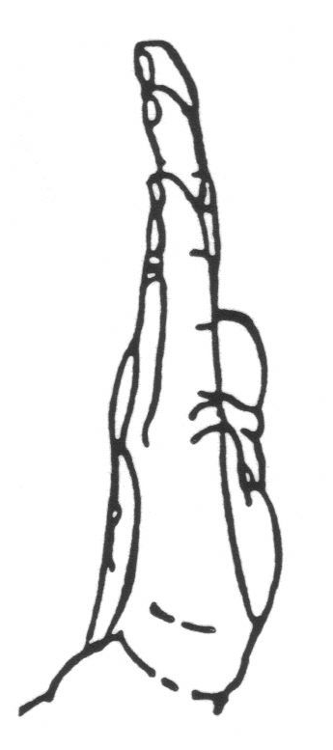Rechte hand
Oefening 2:  Uitvoering: Maak van je vingers een haak waarbij u de laatste twee kootjes zover mogelijk buigt en strek vervolgens de vingers weer | 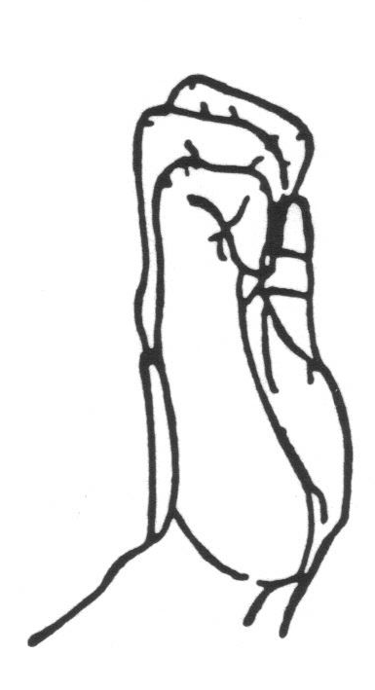Haak / kattenklauw
Oefening 3:  Uitvoering: Maak van de vingers een dak en strek de vingers | 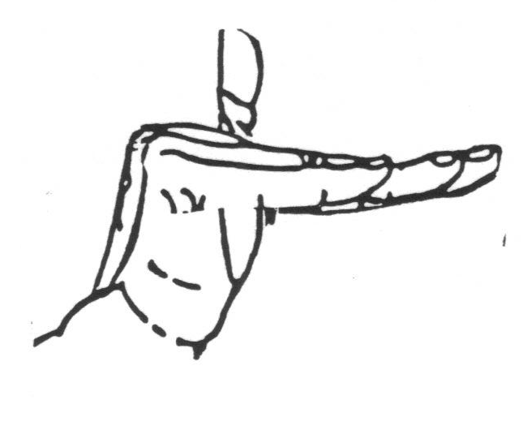Eend / Dak
Oefening 4:  Uitvoering: Maak een vuist waarbij de laatste vingerkootjes gestrekt blijven en strek vervolgens de vinger weer | 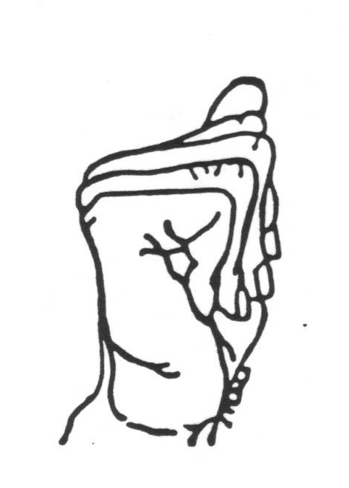Platte vuist
Oefening 5:  Uitvoering: Maak een vuist waarbij u alle vingers zoveel mogelijk buigt en strek vervolgens de vingers weer | 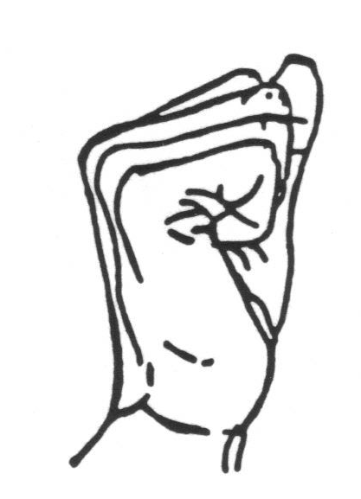Volle vuist / cillindergreep
Oefening 6:  Uitgangshouding: Ga rechtop aan een tafel zitten. Leg de onderarm en de hand plat op de tafel.  Uitvoering: Spreid de vingers zo ver mogelijk. Houd 5 tellen vast en sluit ze weer. Herhaal de  oefening op geleide van de pijn. | 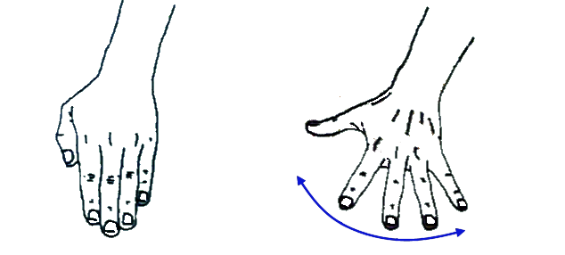  Vingers spreiden
Oefening 7:  Uitgangshouding:  Ga rechtop aan een tafel zitten. Leg de onderarm en de hand plat op de tafel. Zet de onderarm vast  met de andere hand.  Uitvoering:  Beweeg de vlakke hand over de tafel zo ver mogelijk naar rechts. Houd 5 tellen vast. Ga weer terug en doe hetzelfde naar links. Herhaal de oefening op geleide van de pijn | 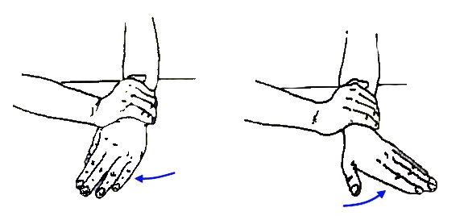  Pols zijdelings buigen
Oefening 8:  Uitgangshouding:  Ga rechtop staan. Hef de arm voorwaarts tot horizontaal met de handpalm naar boven gericht.  Uitvoering:  Omvat met de andere hand de vingers en trek ze naar je toe totdat je spanning voelt. Houd 5 tellen  vast en laat ze los. Ontspan. Herhaal de oefening op geleide van de pijn | 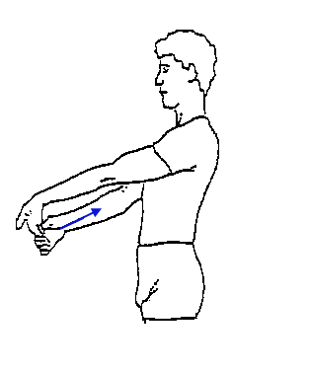  Pols buigen

Tot slot

Heeft u naar aanleiding van deze informatie, vragen, neem dan contact op met uw behandeld arts en schrijf hieronder uw vragen op

Vragen

